**決められたコンテナに入れてください**

**Coloque o lixo no contêiner determinado**

As garrafas são recicladas de acordo com as suas cores, por isso, separe as garrafas de acordo com a cor de seu gargalo.

びんは色ごとにリサイクルするため、びんの口元の色ごとに分けてください。

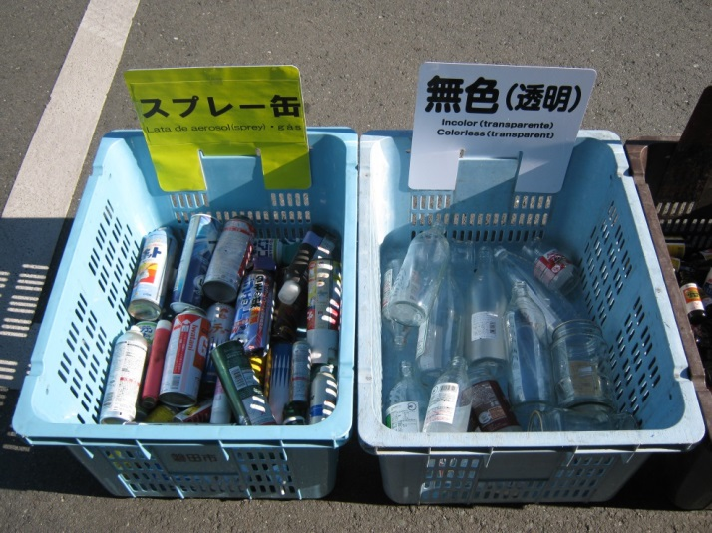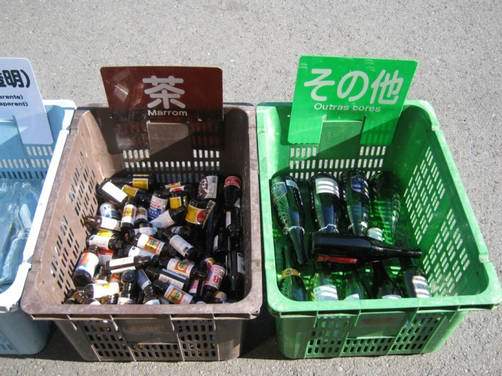

コップや陶器、農薬のびん、汚れの取れないびんは**「埋立ごみ」**で出してください。

乳白色のびんは**「埋立ごみ」**で出してください。

Jogue as garrafas de cor branca leitosa

como **“Lixo para Aterrar”**

Jogue os copos, artigos de porcelana e

cerâmica, garrafas para produtos químicos agrícolas e garrafas cuja sujeria não possa ser removida como  **“Lixo para Aterrar”**

Como jogar o lixo　出し方